中医药一条街东街收银袋采购第二次）

询 价 文 件

采 购 人: 珠海正方健康管理有限公司
发布时间: 2026年09月23日

第一部分 报价邀请函

一、采购人： 珠海正方健康管理有限公司 。
二、项目概况：中医药一条街（东街）各门店因收银袋已即将消耗完毕，为保障各门店的正常业务的运行，现申请对该物料的采购。
三、采购预算总额：人民币捌仟元整（¥8000.00元），报价报价上限：人民币捌仟元整（¥8000.00元），超过视为无效报价。
四、询价内容
按照有关政策、法规和标准，对 中医药一条街东街收银袋采购（第二次） 进行询价，具体详见附件1《技术任务书》。
五、供应商资格要求
1.投标人必须是在中华人民共和国境内注册的、具有独立承担民事责任能力的企业法人或其他组织；
2.供应商未被列入“信用中国”网站(www.creditchina.gov.cn)“记录失信被执行人或重大税收违法失信主体”记录名单；
3.未被纳入正方集团“负面清单”、“黑名单”；
4.与其他投标人不存在单位负责人为同一人或者存在控股、管理关系；
5.本项目不接受联合体投标；
6.投标人需提供《廉洁投标承诺书》和《无重大违法记录的声明函》。
备注：供应商应核对企业的资格是否符合上述资格要求，因不符合资格条件的属于无效报价，造成的后果由供应商自负。
六、报价文件要求（盖章扫描版文件1份）：
- 资料要求：要求在纸质文件盖章后扫描，报价文件内盖章处要求盖印实体章（鲜章），签名处要求手签字或盖印实体法人/委托人私章。
- 格式：见第二部分 报价文件格式
七、评标办法：
1．采用经评审的最低投标价法。
（1）在满足询价文件全部实质性要求的前提下，选取评审价格不含税金额最低的1家单位为中标单位。
（2）评审价格=报价总价（含税）/(1+可抵扣税率），普通发票可抵扣税率按“0%”计。
2．评审价格相同时，采用随机摇号按照大号在前确定中标候选人排列顺序。
注：报价人应对所有的询价内容进行报价，不允许只对部分内容进行报价。
八、报价文件的递交
1．递交报价文件的截止时间（报价截止时间）为：2026年9月28日 18：00（北京时间）；
2．报价文件递交要求：报价文件盖章后扫描成PDF文件，发送至正方收件专用邮箱zcgy.signer@zhzf-group.com（邮件主题请用括号备注：投标单位全称+中医药一条街东街收银袋采购（第二次）+钟工）。
3．请仔细检查报价文件格式，确认无误后再提交。逾期送达的、未送达指定邮箱地点的或者不按照询价文件要求格式的报价文件，采购人将予以拒收。
九、特别说明
1.本次采购是意向采购项目，中标资格的取得并不意味服务或物品的售出，采购人无法预计也无法保证具体服务次数及所有的采购总量，结算以实际交易数量和服务项目为准，请报价人自行考虑风险。
2.若出现以下情形的，作无效报价处理：
2.1报价文件逾期送达；
2.2报价文件未按询价文件的相关规定加盖报价人企业公章，或没有报价人企业法定代表人或其授权委托人签章；
2.3报价人不满足资格要求或资格证明文件不全；
2.4报价文件不符合询价文件规定的报价、工期、质量、技术规格、技术标准等实质要求；
2.5报价人拒绝对细微偏差作出补正；
2.6报价人拒不按照资格审查委员会或评标委员会要求对报价文件进行澄清、说明、补正的；
2.7报价文件中存在招标人不能接受的其它实质性条件。；
2.8报价文件中存在违反法律法规、规章规定的应作无效报价文件处理的情形。
十、细微偏差修正
1．细微偏差是指报价文件在实质上响应询价文件要求，但在次要内容存在细微计算误差或提供的技术信息、数据不够完整等情况，补正之后不会造成对其他报价人不公平（超出报价文件的范围或改变报价文件的真实意思表示）或对招标人造成不利的结果。
2．存在细微偏差的报价文件，评标委员会应当在资格审查或评标时进行认定并要求报价人书面补正细微偏差。报价人书面作出补正之后，应当视为有效报价文件。若报价人拒绝补正，其报价文件将被拒绝。
3．细微偏差按照下列原则进行补正（次序排先者优先）：
（1）报价报价大写金额与小写金额不一致的，除非大写金额存在明显的小数点错误，否则，应当以大写金额为准，修改小写金额。
（2）报价总价金额与分项报价合计金额不一致的，除非报价总价金额存在明显的小数点错误，否则，应当以报价总价金额为准，修改分项报价合计金额。
（3）若用文字表示的数值与用数字表示的数值不一致，以文字表示的数值为准。
（4）其他细微偏差按照有利于招标人的原则进行补正。
十一、合同签订
合同文本使用询价文件后附版本，随询价文件一起发布，中标通知书发出之日起30个日历天内签订合同。
不签订合同，以采购订单形式确认。
十二、联系方式
1．地址：珠海市香洲区卫康路199号香洲创港中心17栋14楼
2．报价咨询联系方式： 钟工15521120229。
3. 项目对接人：袁小姐15675759172

珠海正方健康管理有限公司
2026年09月

报价文件格式
报价文件格式：标书封面

报价文件

项目名称： 中医药一条街东街收银袋采购（第二次）

报价人（法人公章）：

法定代表人（签名或签章）：

委托代理人（签名或签章）：

联 系 人： 办公电话：

移动电话： 传 真：

报价文件格式：投标函
致：珠海正方健康管理有限公司
依据贵方 中医药一条街东街收银袋采购（第二次）的报价邀请，我方代表（姓名、职务）经正式授权并代表（报价人名称、地址）提交下述文件盖章扫描版1份：
1. 资格性文件：
1.1 投标函；
1.2 单位负责人资格证明书及授权委托书；
1.3 营业执照
1.4 信用中国
1.5 《廉洁投标承诺书》
1.6 《无重大违法记录的声明函》
2. 经济价格文件
2.1 报价承诺；
2.2 报价文件。
在此，我方声明如下：
1.同意并接受询价文件的各项要求，遵守询价文件中的各项规定，按询价文件的要求提供报价（详见经济价格文件）。
2.报价有效期为开标之日起 120 天，如果中标，则自动顺延至项目验收之日。
3.我方已经详细阅读全部询价文件及其附件，包括澄清及参考文件(如果有的话)。我方已完全清晰理解询价文件的要求，不存在任何含糊不清和误解之处，同意放弃对这些文件所提出的异议和质疑的权利。
4.我方已毫无保留地向贵方提供一切所需的证明材料。
5.我方承诺在本次报价文件中提供的一切文件，无论是原件还是复印件均为真实和准确的，绝无任何虚假、伪造和夸大的成分，否则，愿承担相应的后果和法律责任。
6.我方完全服从和尊重评委会所作的评定结果，同时清楚理解到报价最低并非意味着必定获得中标资格。

报价人：
地址：
传真：
联系方式：
电子邮箱：
单位负责人/授权代表人签字（或盖私章）：
报价人名称(公章)：
开户银行：
账号：
日期：

报价文件格式：法定代表人身份证明

法定代表人身份证明

（法定代表人姓名）系（报价人名称）法定代表人。
特此证明。

单位全称（盖章）：
日期：

粘贴法定代表人身份证正反两面扫描件
报价文件格式：授权委托书（非法定代表人投标需提供）

法定代表人授权委托书

珠海正方健康管理有限公司 ：
我司法定代表人 现委派 为我公司代理人，负责参加贵公司组织的 中医药一条街东街收银袋采购（第二次） 的报价活动，全权代表我单位处理相关事宜。代理人在报价、开标、评标及合同谈判过程中所签署的一切文件和所处理的与之有关的一切事物，本人均予以承认。
委托期限自[ ]年[ ]月[ ]日起至[ ]年[ ]月[ ]日止。（自报价截止期起算不得少于60天）
代理人无转委托权。

报价人（法人公章）：

法定代表人（签名或签章）：

授权代理人（签名或签章）：

年 月 日
粘贴授权代理人身份证正反两面（护照）复印件

报价文件格式：报价承诺书
投 标 承 诺 书
珠海正方健康管理有限公司 ：
本报价人已详细阅读了 中医药一条街东街收银袋采购（第二次） 项目询价文件（或任务书）的所有内容（包括所有已提供的参考资料和有关附件），自愿参加上述项目报价，现就有关事项向招标人郑重承诺如下：
1.遵守中华人民共和国、广东省、珠海市有关招标报价的法律法规规定，自觉维护市场秩序。
2.保证我方与其他报价人不存在单位负责人为同一人或者存在控股、管理关系。
3.我方已经详细阅读全部询价文件及其附件，包括澄清文件（如有）。我方已完全清晰理解询价文件的要求，不存在任何含糊不清和误解之处，接受上述文件全部内容。
4.保证报价文件内容无任何虚假。若评标过程中查出有虚假，同意作无效报价文件处理，若中标之后查出有虚假，同意废除中标资格，并没收报价保证金。
5.保证报价文件不存在低于成本的恶意报价行为。
6.保证按询价文件及其附件的规定内容商签合同。
7.保证按合同约定完成合同范围内的全部内容。
8.保证中标之后安排专业技术人员开展工作。
9.保证按询价文件及合同约定的原则处理费用事宜，不发生签署合同之后恶意提高费用的行为。同时也理解，贵方不负担我方的任何报价费用。
若有违反以上任意一条，同意被取消报价资格、中标资格结果。

投 标 人（公章）：
法定代表人或其授权代理人（签字或盖章）：
日 期：

报价文件格式：投标报价书
投 标 报 价 书
珠海正方健康管理有限公司 ：
根据已收到的 中医药一条街东街收银袋采购（第二次） 的询价文件（或任务书），根据有关法律、法规、规章规定，我单位经考察现场和研究上述询价文件（或任务书）和其他相关文件后，愿意接受询价文件（或任务书）的全部内容和条件，并承诺按总价人民币大写： 元（¥ 元）承接 中医药一条街东街收银袋采购（第二次） 项目，最终按固定单价据实结算。
注：所有报价均为含税价，增值税税率为 % （ 专用/普通 发票）。
具体报价详见下表报价清单。
序号 | 物料名称 | 品牌规格型号 | 单位 | 数量 | 全费用综合单价 | 总金额 | 图片 | 备注
1 | 收银袋 | 高度40cm*宽度35cm*侧面14cm  （双色、双面） | 个 | 5000 |  |  | 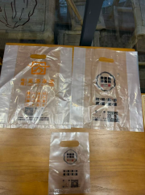 | 食品级 HDPE双面12丝
2 | 收银袋 | 高度36cm*宽度30cm*侧面10.5cm（双色、双面） | 个 | 5000
合计
注：1、本项目采用固定单价据实结算，所有报价金额均保留2位小数。报价包括但不限于人工费、材料费、交通费、管理费、加班费、利润、税金等完成本项目的全部费用。
2、交期： 天
3、付款方式：货到验收完毕，中标单位提供请款资料后6个月内付款。
投标单位：（公章）

法定代表人或其授权代理人:（签字或盖章）
联系方式：
日 期：
设计图：

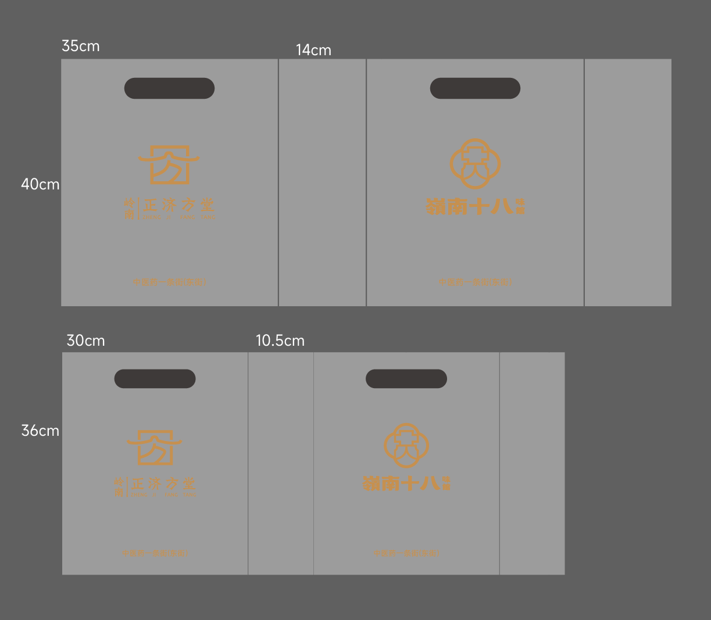

报价文件格式：营业执照或其他组织证明文件（复印件并加盖公章）
报价文件格式：未被列入“信用中国”网站(www.creditchina.gov.cn)“记录失信被执行人或重大税收违法失信主体”记录名单证明文件
（提供最新的信用中国网站公示信息截图并加盖公章）

示例：

报价文件格式：廉洁投标承诺书
廉洁投标承诺书
为规范我司参与珠海正方集团有限公司及各下属子公司（以下统称“招标人”）招标采购活动，防范廉政风险，保障招投标工作公开、公平、公正、透明。我司作为本次项目投标供应商，依据《中华人民共和国招标投标法》及招标人相关管理制度，结合本次项目“官网挂网招标、供应商线下自主报名”模式，现就本次项目报名、投标及履约全过程，郑重作出如下廉洁承诺：

一、专项廉洁承诺
承诺方充分知晓报名及资格审查环节为本次招投标工作重点廉政防控环节，自愿严格遵守以下全部廉洁纪律及工作要求：
1. 严格按照招标人发布的招标公告、资格审查文件及相关管理制度要求，在官方指定线下报名地点依规递交报名资料。绝不通过托关系、找人说情、私下打招呼、联络沟通等不正当方式，谋求放宽资格审查标准、获取特殊优待、优先办理报名及审查手续等违规便利。
2. 报名资料递交过程中，仅提交招标公告明确要求的正规申报材料。严禁在报名资料中夹带现金、礼金、有价证券、支付凭证、购物卡、礼品卡、贵重物品、土特产等各类财物，严禁在报名现场及周边区域以任何形式向招标人工作人员馈赠财物、输送利益。
3. 严禁私自打探、获取资格审查人员信息、内部审查标准、评审细则、其他报名供应商信息等未公开涉密内容；严禁以任何名义、任何渠道私下联系、约见、接触招标人报名受理、资格审查及相关经办工作人员。
4. 不得以业务咨询、材料核对、问题沟通等为名义，邀约招标人工作人员外出就餐、参与娱乐、旅游、休闲等活动，不得安排任何可能影响工作人员公正履职、违背廉洁从业要求的宴请及有偿活动。
5. 严格保证所有报名材料真实、合法、有效，严禁提交虚假资质证书、虚假业绩证明、虚假人员资质、虚假社保缴纳凭证等资料；严禁隐瞒单位重大违法违规、失信惩戒、行政处罚等不良记录，不得以伪造、变造、隐瞒、欺骗等不正当手段骗取报名及资格审查通过资格。
6. 严禁授意、指使第三方机构、关联企业、居间人员及其他利害关系人，向招标人报名、审查工作人员施压说情、施加干预、行贿及输送不正当利益，杜绝任何干扰、阻碍报名受理、资格审查正常工作秩序的行为。
7. 自觉严格遵守报名现场管理规定及工作纪律，主动服从招标人工作人员现场引导与管理。坚决杜绝采取纠缠滞留、聚众吵闹、无理纠缠、恶意投诉、恶意举报等非正常方式，扰乱报名及资格审查工作正常开展。

二、违约责任
承诺方充分知悉并认可，若违反本承诺书任意一条约定，即构成廉洁违约。招标人有权根据违规情节轻重，单独或合并采取以下处置措施，承诺方无任何异议且自愿无条件接受：
1. 若在报名及资格审查阶段查实违规的，招标人有权直接不予受理本次报名申请、取消承诺方本次项目资格审查资格，已提交的全部报名资料不予退还。
2. 将承诺方纳入招标人供应商负面名录及失信黑名单，视违规情节严重程度，限制其1至3年内参与招标人及下属所有单位的全部招标采购、询价、比价、合作入库等经营活动。
3. 因承诺方违规违约行为给招标人造成全部直接经济损失、间接损失，以及产生重新招标、补招、核查等额外费用的，由承诺方全额承担赔偿责任。
4. 若违规行为涉嫌违纪违法、构成刑事犯罪的，招标人有权将相关线索及证据移送纪检监察机关、司法机关，依法追究承诺方及相关责任人的党纪、政务、民事乃至刑事责任。

三、承诺确认
本单位已认真、完整阅读、充分理解本《廉洁投标承诺书》全部条款内容，清晰知晓报名及资格审查环节各项廉洁纪律要求、违规后果及违约责任，自愿严格恪守全部承诺条款。本单位郑重承诺：本项目报名、资格审查、投标、开标、评标、中标、合同签订、项目履约、售后质保全周期若存在任何违规违约行为，自愿无条件承担相应的全部法律责任、经济赔偿责任及行业失信惩戒后果。

承诺方（公章）：___________________________

法定代表人或授权代表（签字或盖章）：_______________

报价文件格式：关于无重大违法记录的声明函
无重大违法记录的声明函

我单位郑重声明：
参加本项目之日起向前追溯三年，我单位没有以下重大违法记录：因违法经营受到刑事处罚或者责令停产停业、吊销许可证或者执照、较大数额（200万元以上）罚款等行政处罚。
注：
1.如不提供本声明函或不按本格式提供声明函，将作资格审查不通过处理。
2.投标供应商对其所声明内容的真实性负责。在评审过程中乃至确定中标结果后，如发现投标供应商所声明内容不真实，则其投标将作无效投标处理，并承担相应的法律责任。

承诺方（公章）：

法定代表人或授权代表（签字或盖章）:

